УДК 622.647.2-83

**ЛЕНТОЧНЫЙ ПРОМЕЖУТОЧНЫЙ ПРИВОД**

**Кравцов А.Н., студент; Чебаненко К.И., профессор, к.т.н.**

*(Донецкий национальный технический университет, г. Донецк, Украина)*

На кафедре ГЗТиЛ ДонНТУ ранее были разработаны и испытаны магнитный промежуточный привод и промежуточный привод с сосредоточенным контактом. В других научных и учебных институтах делались попытки создания ленточных промежуточных приводов. Однако из-за невозможности устранения бокового схода основной и промежуточной лент они не были испытаны в промышленности.

В данной работе делается попытка создания ленточного промежуточного привода и обеспечение устранения бокового схода лент. Использование ленточных конвейеров с промежуточными приводами обеспечивает безперегрузочное транспортирование груза по горным выработкам большой длины. Безперегрузочный способ транспортирования имеет ряд превосходств перед транспортированием груза последовательно установленных конвейеров с перегрузочными пунктами.Эти превосходства основаны на отсутствии самих перегрузочных пунктов, наличие которых имеет ряд существенных недостатков.

Недостатки перегрузочных пунктов: необходимо устанавливать систему орошения для пылеподавления; необходима система пожаротушения; большая запыленость воздуха; заштыбовка вращающихся частей увеличивает возникновения пожара

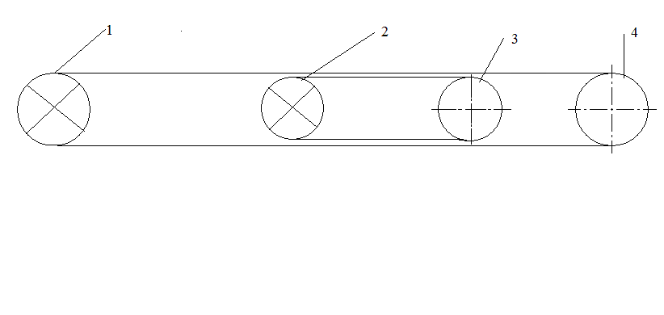

Рисунок 1 – Схема ленточного конвейера с промежуточным приводом: 1-головной привод; 2- промежуточный привод; 3- натяжные барабаны головного и промежуточного привода

Целью данной работы является разработка оптимальных параметров для функционирования промежуточного привода и методов контроля его нормальной работы.

Для достижения поставленной задачи необходимо решить следующие задания: определить параметры промежуточного привода и диаграммы натяжения лент, выбрать место расположения привода и обеспечить контроль устранения схода основной и приводной лент.

Для контроля расхождения лент конвейера и промежуточного привода, предложен метод с помощью которого центрируют роликоопоры, отдельно для каждой из лент.

На рисунке 2 показан принцип расположения роликоопор основной ленты конвейера 1 и приводной ленты 2. Для устранения схода основной ленты 1 регулируют положение роликов 3, а от схода приводной ленты 2 – положение ролика 4.

Следует отметить, что при использовании нескольких промежуточных приводов для синхронизации их работы устанавливают асинхронный двигатель с управляемым тиристорным преобразователем частоты. Также в месте установки промежуточного привода обязательно нужно иметь защиту от пробуксовки тяговой ленты. Датчики контроля скорости основной и приводной ленты должны быть установлены на местах начала скольжения. Если скорость основной ленты меньше скорости приводной, то двигатель должен быть отключен от сети, а конвейер заторможен.

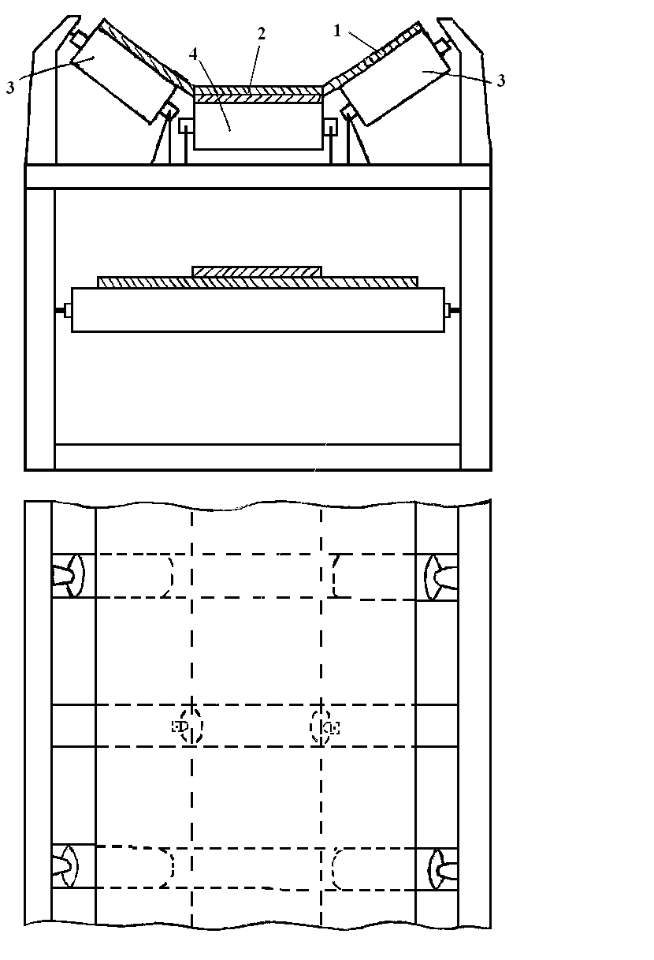

Рисунок 2 – Расположение роликоопор.